استفاده از روش مصاحبه بالینی برای آزمایش تفکر ریاضی کودکان

چکیده
هدف از این مقاله مستندسازی زمان و چگونگی این مورد است که استفاده از مصاحبه های بالینی می تواند روی یک معلم نامنویسی شده در دوره روش های ریاضیات در برنامه تایید آموزش مقدماتی تاثیر داشته باشد. به خصوص، ما تغییرات یا جابجایی ها را به روش هایی ارائه می کنیم که در آنها: (1) ویدئوهای مصاحبه بالینی مصاحبه شونده را منعکس نمود (با استفاده از نرم افزار VITAL) و (2) از ایده هایی برای مصاحبه های بالینی خود با کودکان جوان استفاده نمود. نتایج مقدماتی به مهارت افزایش یافته در ماهیت مشاهدات صورت گرفته درباره کودکان در ویدئوهای VITAL اشاره دارد. بعلاوه، پیشرفتی در روشها وجود دارد که در آن این معلم قادر به دنبال نمودن تفکر دانش آموزان و پرسیدن سوالات پیگیری/گسترش در حال انجام مصاحبه های او است.

مقدمه
فراهم نمودن فرصت هایی برای به دست آوردن دیدگاه نسبت به تفکر ریاضی کودکان برای معلمان آینده باید جزئی مهم از برنامه های آموزشی معلم باشد. یک روش برای انجام آن نشان دادن وضعیت هایی برای آنهاست که در آن آنها می توانند مشاهده کنند و با کودکان تعامل داشته باشند و از اینرو فرصتی را برای درک بهتر آنها فراهم می کند و روش هایی را درک می کنند که در آن کودکان، مفاهیم ریاضی مختلف را تفسیر، مقداردهی اولیه و ارائه می کنند (Schorr & Ginsburg, 2000). به ویژه، آنها می توانند از تفکر کودکان از طریق استفاده از روش مصاحبه بالینی مطلع شوند. Ginsburg (1997) نشان می دهد که درک تفکر ریاضی کودکان برای معلمان آینده می تواند از طریق مصاحبه های بالینی ارتقا یابد- چه با مصاحبه واقعی با خود کودکان یا مشاهده انتقادی برای انجام آن. روش مصاحبه بالینی به طور گسترده توسط Piaget (1952). استفاده شد. استفاده او از سبک انعطاف پذیر پرسش به او اجازه داد تا مشکل کودک را مشاهده نماید- رفتارهایی را که آنها در وظایف خود صورت می دادند حل نماید و سپس سوالاتی بپرسد که برای رفتار مشاهده شده کودک تنظیم شده بود. این نوع از مصاحبه دارای پتانسیلی برای فراهم نمودن مدهای مشاهده و سوال پرسیدن است که ما باور داریم که می توانیم به دستور العمل واقعی آنان انتقال داده شود. (Ginsburg, Jacobs, & Lopez, 1998).
در حالیکه این مقاله به مطالعه موردی یک معلم محدود شده است، مطالعه وسیع تر با 17 معلم اینده مرتبط بود که تمام آنها در دوره روش های ریاضیات سطح درجه میانه/مقدماتی در دانشگاه راتگرز ثبت نام کرده بودند. دو تا از سوالات مهم که راهنمای مطالعه کلی است عبارتست از: چه انواعی از تغییرات در انعکاسات معلمان آینده در مصاحبه های بالینی بایگانی شده رخ داده و آیا آنها روش های خود را در درک تفکر کودکان جوان بازبینی نمودند همانطور که در مصاحبه های آنها با کودکان منعکس شد؟

روش ها
افراد برای مطالعه در دوره روش های ریاضیات در مدت نیمسال پاییز 2008 (سپتامبر تا دسامبر) ثبت نام نمودند. یک طراحی از ترکیب روش ها برای مطالعه وسیع تر با داده های کمی آمده از یک بازبینی استفاده شد (White, Way, Perry & Southwell, 2006) که طرز برخوردها در ریاضیات و تدریس ریاضیات و دیدگاه هایی را در مورد آنچه که معلم فراهم می کند را اندازه گیری می نماید. این بازنگیری 20 سوالی ترکیبی از مقیاس های فرعی از مقیاس های رفتارهای ریاضیات فنما-شرمان (Fennema & Sherman, 1976) و مقیاس های موازی برای اندازه گیری رفتارهای ریاضیات تدریس به صورت استفاده شده توسط Nisbet (1991) بود. این بازبینی برای معلمان آینده در آغاز و انتهای دوره به منظور مستندسازی این مورد ارائه شد که آیا ایده های معلمان درباره آنچه به معنی دانستن و تدریس ریاضیات است می توانند تغییر یابد و آیا تغییرات یک تمایل کاهش یافته یا افزایش یافته را برای تدریس ریاضیات منعکس می نمایند یا خیر.
داده های کیفی برای این مطالعه مقدمتاً از بررسی های کلاس درس ضبط شده صوتی و کار نوشته شده معلمان آینده می آمد. کار نوشته شده شامل برنامه ریزی های درسی، مشاهدات حوزه، انعکاسات در ویدئوهای بایگانی شده (با استفاده از VITAL) و انعکاسات در مصاحبه های بالینی آنها با کودکان می شود. انعکاسات VITAL به طور هفتگی منصوب شد، با جمع 11 تا در طول نیمسال. جدول 1 نشاندهنده توزیع موضوعات ریاضی پوشش داده شده در این انتصابات است:
جدول 1: موضوع انتصاب و ویدئوهای منصوب شده
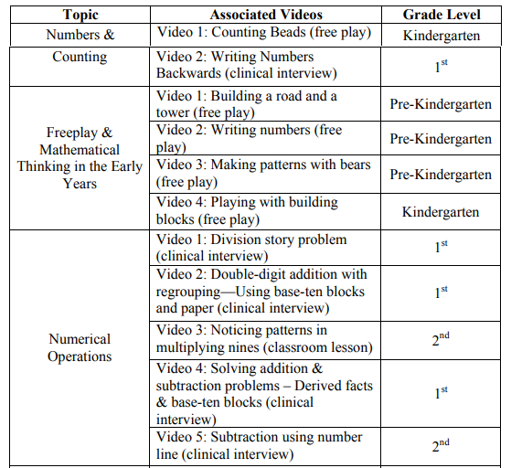
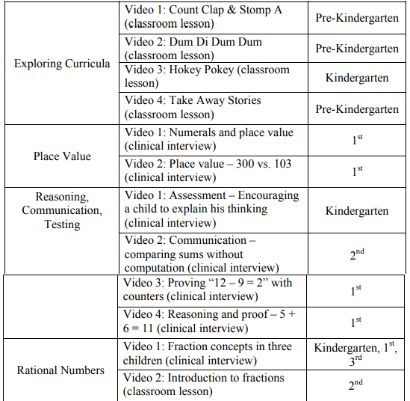
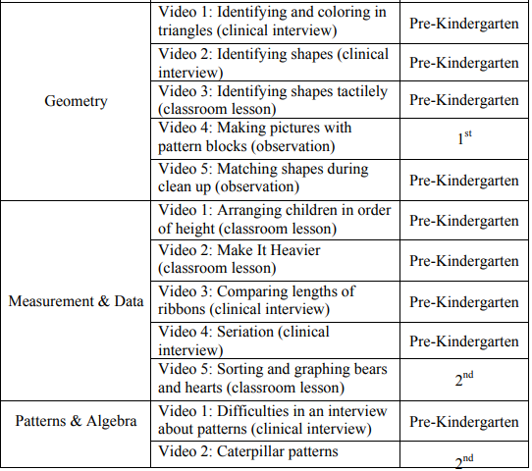
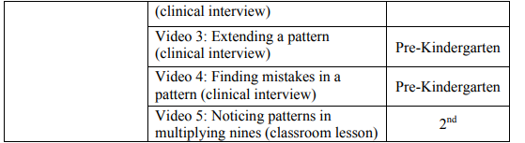
این مقاله در انتصابات VITAL و مصاحبه ها بالینی VITAL بسیار دقیق به نظر می رسد. برای دوره روش های ریاضیات، معلمان آینده مصاحبه های بالینی خود را در حداقل دو و اغلب سه بار در سراسر نیمسال انجام دادند. از آنها خواسته شد تا کاست های صوتی یا نوارهای ویدئویی مصاحبه ها را هرماه با موارد نوشته شده از تجربیات آنها، مشاهدات و دیدگاه های از این طرف و آن طرف جمع شده از مصاحبه (ها) را بگنجانند. اولین انتصاب مصاحبه بالینی تقریباً شش هفته بعد از اینکه معلمان آینده شروع به کار با نرم افزار VITAL نمودند رخ داد. این چارچوب زمانی آنها را مجاز ساخت تا افراد درگیر در اقدام مصاحبه بالینی را ببینند، درباره تکنیک های خاص استفاده شده بخوانند و سپس مصاحبه های خود را آماده ساخته و انجام دهند.

نتایج
تحلیل اولیه ما برای نشان دادن یافته هایی مبتنی بر پاسخ ها برای مقالات VITAL و مصاحبه های بالینی شروع شد. یک یافته مهم برای نوع مفروضاتی که معلمان با توجه به تفکر ریاضی کودکان صورت داده بودند را مشاهده نمودند. به طور خاص، تقریباً بدون هیچ استثنای، اغلب معلمان احساس نمودند که کودکان گستره کلی ایده های ریاضیات را مبتنی بر شواهد واقعی بسیار کم می دانستند یا نمی دانستند. بنابراین به طور مثال، اگر یک کودک بتواند چندین عدد را با صدای رسا بخواند، معلمان اغلب تمایل به بیان این مورد دارند که کودک اضافی را می دانست. در طول دوره نیمسال، این نوع از گمان ها به رخ دادن ادامه یافت، اما با فرکانس کمتر و معلمان آینده برای پشتیبانی از ایده ها با شواهد دقیق بودند (مبتنی بر خوانده ها/نوشته ها منصوب شده). دیگر یافته مهم مرتبط با زمان و چگونگی تحلیل مصاحبه های VITAL بود. معلمان شروع به یادآوری جنبه های حیاتی مصاحبه نمودند زمانی که زمان می گذشت (در جزئیات زیر توصیف شده است). بعلاوه، آنها قادر به کاربرد برخی از این آگاهی ها در مصاحبه های خود بودند.
همانطور که در بالا ذکر شد، ما روی این گزارش در کار معلم آینده تمرکز می کنیم (Tania) که بدین دلیل انتخاب شد که او تغییر قابل توجهی را در باورهای او نشان داد درباره اینکه دانستن و تدریس ریاضیات چه معنی می دهد (در هر نتیجه بازبینی) و او تغییر مشخص شده را در درک ایده های ریاضیات برای کودکان نشان داد که او با استفاده از VITAL دید و مصاحبه نمود. در نگاهی به نوشته های VITAL در طول زمان، مشاهدات Tania به طور فزاینده پیشرفته شد که نشان دهنده سطح عمیقی از تحلیل و تفسیر بود. به عنوان یک مثال، ما جابجایی در روش هایی را نشان دادیم که در آن او توصیف نمود آنچه را که او فکر می کرد کودکان کم سن و سال قادر به انجام آن باشند. با گذشت زمان، او دریافت که بسیاری از تفکرات اولیه نسبثتاً غیردقیق بودند. به طور مثال، در انتصاب سومین VITAL در دوره، از معلمان خواسته شد تا به فعالیت نوشتن در عملیات های عددی پاسخ دهند (با استفاده از پنج ویدئوی VITAL منصوب) همانطور که در جدول 1 اشاره شده است). ما تحلیل rufus را توصیف نمودیم، یک پسر جوان مصاحبه شونده در ویدئوی VITAL ، rufus یک پسر درجه یک در زمان، به مصاحبه کننده پاسخ می داد
محقق: امیلی و گینگر دارای 12 کلوچه و آنها می خواستند تا آنها را تقسیم کنند. بنابراین دخترها تعدادی بسیار مشابه را گرفتند... آنها می خواستند تا آنها را بین دو تا از آنها تقسیم کنند به گونه ای که هر دختر تعداد مساوی از کلوچه ها را داشته باشد. در ویدئو، rufus شروع به ترسیم 12 نقطه در قسمتی از کاغذ نمود. سپس او دو کادر برای ارائه دو دختر رسم نمود. بعد، او خطی را از هر نقطه (کلوچه) برای هر کادر (دختر) رسم نمود و شمارش نمود تا نشان دهد هر دختر در نهایت 6 کلوچه خواهد داشت. مصاحبه کننده این را سوالی الحاقی دنبال نمود: "حال وانمود کنیم که پل دوستانش می آید و چند کلوچه می خواهد. بنابراین چند تا هر کودک کلوچه خواهد داشت، اگر این دو دختر برخی از کلوچه هایشان را به پل بدهند. Rufus با ترسیم 12 نقطه برای نمایش 12 کلوچه به همراه سه کادر برای نشان دادن سه بچه به این سوال پاسخ داد. بنابراین، با استفاده از همان راهبرد استفاده شده در سوال اولیه، او شروع به ترسیم خطوط از هر نقطه به هر کادر نمود. خطوط شروع به نامرتب شدن نمود. بنابراین Rufus دوباره نقطه ها را به صورت دایره هایی رسم نمود (بنابراین کلوچه ها بزرگتر به نظر رسیدند و می توانستند آسانتر توزیع شوند). راهبرد او برای توزیع کلوچه ها لزوماً مانند قبل بود (ترسیم خطوط برای ارتباط کلوچه ها با بچه ها) اما او در بخشی اضافی یک حلقه را دور هر گروه از سه کلوچه رسم نمود و سپس خطوط را از هر کلوچه به یک کودک وصل نمود. دستورالعمل راهنمای این نوشته این بود: تلاش در ارتباطات به وان د وال (متن برای دوره) و دیگر خواندنی ها، درباره عملیات های عددی بیان شده در هر ویدئو صحبت می نمود، وظایفی که دانش آموزان روی ان کار می کردند در حالی که عملیات ها را بررسی می کردند و آنچه شما می توانید درباره دانش آموزان از درک آنها از این عملیات های عددی از طریق مصاحبه های بالینی و درس گروهی داده شده بگویید.
بعد از دیدن ویدئوی Rufus، Tania اظهار نمود: Rufus می داند چگونه تقسیم بندی نماید. من اعتقاد دارم که Rufus دارای درک بسیار قوی از چگونگی تقسیم کردن است. روشی که در آن او شروع به توزیع کلوچه ها بین 2 نفر می نماید مرتب و منطقی است (اکتبر 7 2008). در واقعیت، مبتنی بر سه دقیقه و 58 ثانیه که ما در ویدئوی Rufus نشان می دهیم، واضح است که راه حل او دارای جنبه های بسیاری از یک راهبرد است که می تواند به دانش غیررسمی شامل به اشتراک گذاری (راهبرد مرتبط با تقسیم) مرتبط باشد؛ هرچند، شواهدی استنتاجی کمی وجود دارد که به Tania اجازه می دهد تا اظهار نماید که Rufus می داند که چگونه تقسیم نماید.
در یک از آخرین انتصابات VITAL در نیمسال (با تمرکز روی الگوها و جبر)، Tania در تحلیل خود دقیق تر بود با توجه به آنچه کودک پیش مدرسه ای، رد ویدئوی دیگر می تواند یا نمی تواند. برای این انتصاب از معلمان آینده خواسته شد تا به مورد زیر پاسخ دهند: مبتنی بر آنچه شما می خوانید و در ویدئوها می بینید، مطالعه الگوها چگونه تفکر جبری را تسهیل می کند (در هر سن)؟ شما درباره آگاهی کودکان از الگوها چه چیزی می توانید درک کنید همانطور که در ویدئوها دیده اید؟ شواهدی را برای دلایل خود بیان نمایید. در مدت این مصاحبه، Genesis الگویی از خرس های زرد و آبی را نشان داد؛ از خواسته شد تا الگو را با خرس های بیشتر مبتنی برآنچه او در جدول می بیند ادامه و گسترش دهد. هنگامی که از او خواسته شد تا به انتخابش توضیح دهد، Genesis به آسانی بیان نمود که این بعد از دیگر خرس ها در الگو به نظر می رسد. بعد از دیدن Genesis، Tania پاسخ داد:
در ابتدای این فیلم، من احساس کردم که Genesis قادر به گسترش در الگوی خواهد بود چرا که وقتی مصاحبه گر از او پرسید که این چه چیزی است این (اشاره به ایجاد الگوی او) او گفت : رنگ آبی و زرد و آبی و زرد. به نظر می رسد که او متوجه دنباله بود و می دانست که چه خواهد آمد. با این حال ، بعد از خواندن مقاله، "Economopoulos" نویسنده به ذکر نمود که برای پیش بینی و تعمیم دانش آموزان باید از نگاه در یک الگو به عنوان دنباله ای از آنچه که می آید در کنار تجزیه و تحلیل ساختار معنی الگو برای دیدن آن چه که تشکیل شده از تکرار واحد نماید. بنابراین ، ممکن است Genesis واحد تکراری از زرد به رنگ آبی را دیده باشد، بلکه فقط مجموعه ای از خرس های رنگی می کند و حتی متوجه آن نیست که این یک الگو است. Genesis مفهوم الگو را درک نمی کند. او قابلیت پیش بینی و تکراری را که الگوها این مفهوم را میرسانند درک نمی کند، زیرا او قادر به گسترش الگوی به درستی نیست. "(2008 دسامبر 2)

در این بازتاب خاص ، تانیا یک پیش بینی را در مورد یک پاسخ ممکن از کودک قبل از فشار دادن دکمه شورع در این ویدئو صورت داد. به عبارت دیگر ، تانیا قادر به پیش بینی رفتار برای کودکان در این ویدئو بود، و سپس به تایید یا حدس خود بر اساس آنچه در واقع اتفاق افتاده پرداخت. پس از تماشای بقیه مصاحبه Genesis ، تانیا متوجه شد که دختر آنچه را او انتظار دارد انجام نداد. تانیا سپس به شواهد و مدارک از بخش دیگری از خواندن مرتبط استناد نمود (دوباره ، با استفاده از Economopoulos ، 1998) با تلاش در توضیح و یا ارائه دلیلی برای رفتار Genesis. ما نشان می دهیم که تانیا ، در این نقطه ، شروع به حدس خود بر پایه شواهد و مدارک از ویدئو و نوشته ها نمود.
همانطور که قبلا اشاره شد ، هدف اصلی از این مطالعه برای تعیین اینکه آیا و چگونه اجازه می دهد که معلمان آینده نگر یک فرصت برای انجام مصاحبه های بالینی خود پس از تماشای فیلم ها اختصاص داده حیاتی داشته باشند. تمام دانش آموزان ، از جمله تانیا ، اشاره کرد که تکنیک های بازجویی مورد استفاده در فیلم های حیاتی ، واقعا مهم است. معلمان به نوع سوالاتی توجه کردند که برای تنظیمات مصاحبه بالینی از هر دو فیلم های VITAL و مطالعه بر روی کار Ginsburg (1997) و Ginsburg ، ژاکوب ، و لوپز (1998) مناسب است. از این منابع، معلمان آینده ذکر نموده اند که یک مصاحبه بالینی معمولا با یک سوال باز آغاز می شود که اجازه می دهد تا کودک پاسخ آزادانه، مبتنی بر خود / فکر خود را آغاز نماید. پس از درگیری کودک در یک کار خاص و یا انجام وظایف، مصاحبه کننده می تواند به سوالات و یا توسعه بعدی حرکت کند ، به منظور شروع به درک آنچه که کودک ممکن است در مورد آن فکر کند. همچنین سوالات لحظه ای یا سوالاتی درباره قسمت خاص کار دانش اموز وجود دارد (که لزوماً در تنظیم مصاحبه ساختاریافته اتفاق نمیافتد).
در تجربه اول خود از انجام مصاحبه بالینی ، تانیا تصمیم به مصاحبه 1 / 3 پسر کلاس به نام Billy2 گرفت. او به بیلی توضیح داد که او در حال تکمیل برای مدرسه است، و این که هدف از این مصاحبه کنترل جواب های درست یا غلط بررسی است ، اما گفت که علاقه مند به این است چگونه ممکن است در مورد چند مسائل ریاضی فکر کند در حالی که او آنها را حل میکند. موضوعات ریاضی که تانیا در این مصاحبه روی آنها تمرکز داشت، جمع و تفریق بود. به علاوه ، وی مسئله اضافی چند رقمی را برای بیلی - 23 + 25 مطرح نمود و بیلی برای پاسخ بدون کاغذ و مداد دست به کار شد. او سپس یک مسئله داستان را برای بیلی مطرح نمود که او در آن او نیاز به مشاهده کل هزینه خرید یک مداد برای 59 سنت و یک نوت بوک برای سه دلار و 25 سنت داشت. این بار، او به بیلی اجازه داد تا از کاغذ و مداد برای حل مسئله داستان استفاده نماید.
این زمانی است که تانیا یک مسئله تفریق با پول را مطرح نمود (مربوط به مسئله داستان در بالا) که او شروع به ساختن مشاهدات در مورد رفتار ریاضی بیلی نمود. او از بیلی پرسید، "اگر او به فردی که به بررسی این دو مورد می پردازد ]مداد و نوت بوک] از پنج دلار در صورتحساب بدهد، چه مقدار پول خرد دارد. "(اکتبر 30، 2008) در اینجا ، بیلی به اشتباه چهار دلار و 84 سنت پاسخ داد. تانیا پس از آاز ن بیلی خواست تا از پول برای نشان دادن مقدار تغییر مورد نیاز استفاده نماید. او دوباره با چهار دلار و 84 سنت می آید. این تا زمانی است که او از پول دوباره استفاده نکند که او درک کند اشتباه کرده و بیان کند که پول خرد باید دو دلار و بیست و شش سنت باشد. پس از تلاش های مکرر از درخواست از بیلی برای نشان دادن یکی دیگر از راه ها در اینکه چه مقدار باید برای پول خرد باید دریافت شود، تانیا تصمیم به پایان دادن به مصاحبه گرفت. همانطور که از حساب نوشته شده تانیا از مصاحبه اشاره شده، او دریافت که بیلی می تواند از الگوریتم های سنتی علاوه بر این اعداد چند رقمی استفاده کند (که در آن او ستون ها را قبل از اضافه کردن اعداد در ده ستون اضافه نموده است) ، اما با کمی شک و تردید زمانی که او از روش مشابه برای مشکل تفریق استفاده می شود. او می نویسد :
"هنگامی که بیلی تفریق نمود و به پاسخ اشتباه رسید من فکر نمی کردم بیلی قادر به کم کردن نیست. من فقط فکر کردم دلیلش اینست که او نمی دانست که چگونه و چه زمانی به درخواست قرض گرفتن و یا تجارت را با استفاده از الگوریتم های سنتی برای تفریق اعمال نماید چرا که او گفت که او اشتباه کرده و پول خرد 0 در 10 بوده است. من می دانستم بیلی قادر به کم کردن است چون وقتی که من از او پرسیدم : آیا 5 منهای 3 در واقع 4 است ، او با استفاده از پول نشان داد که در واقع 2 بوده است. من احساس نمی کنم بیلی شاهد ارتباط بین آنچه که او انجام داده بود و آنچه که او می تواند برای انجام کم کردن 3 دلار و 84 سنت از 5 دلار انجام دهد باش. "(2008 اکتبر 30) تانیا شروع به نشان دادن عمق دانش بیشتر از این مورد نمود که چگونه پیگیری سوالات می تواند با ارائه اطلاعات بیشتر در مورد کودک درباره درک ریاضی کمک نماید. در مصاحبه دوم بالینی، تانیا تصمیم به اتخاذ وظایف با روفوس (در این ویدئو بالا توضیح داده شد) و سعی در امتحان بیلی، با همان کودک مصاحبه برای اولین انتصاب مصاحبه نمود. تانیا رفتار بیلی را مشاهده نمود و آن را با رفتار روفوس مقایسه نمود (همان پسر که به VITAL برای انتساب عملیات عددی نگاه کرد). در حالی که روفوس از دایره ها و جعبه برای نشان دادن کلوچه ها و کودکان استفاده نمود (که در بالا شرح داده شده) ، تانیا متوجه شد که بیلی از یک استراتژی دو برابر یا سه برابر کردن تعداد برای راه حل برای بخشی از مسائل کلوچه ها استفاده نمود، و تانیا تصمیم به پیگیری یک سئوال جدید نمود:
"... در سوال بعدی من از بیلی خواستم که وانمود کند که او تنها دارای 5 کلوچه است و او می خواست تا این کلوچه ها به طور مساوی 5 با 2 پسر به اشتراک گذارد، چند تا به هر فرد می رسد. از آنجا که دیدم که بیلی در حال یافتن راه حل های خود با دو برابر و سه برابر تعداد بود که او برداشته بود ، من فکر می کردم که مسئله دیگری را به او بدهم که قادر نخواهد بود تا آن را انجام دهد، اما هنوز هم برای 2 پسر گرفتن مقداری حتی از کلوچه ها مجاز است. بیلی فکر کرد درباره این مسئله و او گفت غیرممکن است. من گفتم غیر ممکن و او کفت که بله زیرا هیچ چیزی برابر 5 نمی شود 1+1=2 2+2=4 و 3+3= برا 6 است. سپس من به بیلی گفتم که تو نمی توانی 5 کلوچه را در میان دو 2 نفر تقسیم کنی؟ او دوباره گفت نه. بنابراین من فکرد کردن چطور می توانیم این را برای او دوباره توضیح دهم به گونه ای که دو و نیم کلوچه میتواند به هر نفر برسد. پس به بیلی گفتم که خوب. اگر انها حتی وجود نداشته باشند، چطور می توانی حداقل را بگیری، زیار اگر 5 تا کلوچه داشته باشی می تواند بین دو نفر تقسیم شود. من نمی دانم آیا گفتن اینکه ایا آنها جواب های درستی نیستند، زیرا بیلی گفت یک 2 نفر و دیگری 3 کلوچه خواهد گرفت (نوامبر 25، 2008).
از صحبت های بالا، ما می بینیم که تانیا می خواست تا راهبرد بیلی برای دو برابر کردن و سه برابر کردن دوستانه را برا اینکه چقدر کلوچه به هر نفر می رسد را امتحان نماید. بدین علت،او وضعیت فرضی را مطرح نمود که بیلی باید یک تعداد فرد از کلوچه ها را برای تعدای از کودکان توزیع مناید؛ این نیاز داشت تا بیلی نهایتاً با 2 کلوچه برای هر کودک کار کند. و کلوچه پنجم بین آن دو نصف شود. می می توانیم از این مسئله ببینیم که تانیا از کار ساده مصاحبه با سوالات آزاد (شاهدی بر اولین مصاحبه او) با استفاده از سوالات پیگیری و الحاقی به منظور آزمایش درباره دانش کودک برای موضوع ریاضی خاص استفاده نماید.
نتیجه گیری ملاحظات
ما نتایجی را از تانیا ارائه نمودیم، یکی از دانش آموزان ثبت نام نمودن در دوره روش های ریاضی مقدماتی ما در طول نیمسال پاییز 2008. ما یاداوری نمودیم که او چگونه قادر به پالایش مشاهدات خود با در نظر گرفتن قابلیت ریاضی کودکان در ویدئوهای VITAL در پیشرفت نیمساله است. بعلاوه تانیا اغلب حدس هایی را درباره رفتار کودک مقدم بر دیدن ویدئوها صورت داد و سپس از تایید نمودن یا ننمودن انچه که او باور داشت استفاده نمود. علاوه براین، حدس ها او توسط خواندنی های دوره منتصب در صورت اقتضا پشتیبانی شد.
انچه به خصوص علاقه مند به آن هستیم اینست که چگونه همین مورد رخ داد زمانی که تانیا مصاحبه های بالینی خود را انجام داد. در مدت اولین مصاحبه، او قادر به مطرح نمودن مسائل جمع و تفریق برای کودکان و تجزیه و تحلیل مبتنی بر پاسخ های نوشته شده بود (با استفاده از جمع و تفریق چند رقمی با قرض گرفتن راهبردها) و اقدامات فیزیکی با پول. تا زمان دومین مصاحبه ما یادآوری نمودیم که تانیا نه تنها رفتار دانش اموزان را تحلیل می نماید بلکه از سوالات پیگیرانه/الحاقی برای قادر ساختن به حدس زدن در مورد درک ریاضی مصاحبه شوندگان استفاده می نماید.
نتایج اولیه این تحلیل از این داده ها برای اضافه نمودن به نوشته های موجود با توجه به کاربرد روش مصاحبه بالینی و مصاحبه بالینی ویدئویی در آموزش معلم به کار گرفته می شود. این مورد برای نشان دادن پتانسیل این نوع از تجربیات به نظر می رسد (که در ان معملان آینده ویدئوها را می بینند و تفکر دانش آموزان را تحلیل می کنند). که این می تواند درسطح آموزش معلم برای آماده سازی بهتر دیدگاه معلمان نسبت به آسنده در تفکر کودکان آنها موثر با شد. نقطه نهایی برای بازتاب، قدرت ویدئوهای دو نفره مانند مورد در دسترس در VITAL است که معلمان آینده را برای مصاحبه با یک کودک آماده می سازد. در وضعیت نهایی نه تنها ویدئوها دیده می شوند و مشاهداتی صورت می گیرد (درباره سوال پرسیدن از کسی و پاسخگویی کودک) اما قادر به تحلیل رفتار آنها خواهند بود و ممکن است مشابه با آنها باشد.
